CÔNG TÁC XÉT TỐT NGHIỆP THCS NĂM 2018-2019
Các trường THCS:
tổ chức xét TN từ ngày 13/5 đến 17/5/2019
Các phòng GD&ĐT:
Phòng duyệt: xong trước ngày 30/5/2019
Trường cấp giấy chứng nhận TN tạm thời xong trước 30/5/2019 để phục vụ công tác TS vào Lớp 10.
---------------------------------------------------
Đối tượng dự xét TN THCS
1. Học sinh học hết chương trình THCS năm học 2018 - 2019
2. Học sinh chưa được công nhận tốt nghiệp năm học trước:
- Chưa dự xét công nhận tốt nghiệp
- Đã dự xét nhưng chưa được công nhận tốt nghiệp
- Không được dự xét công nhận tốt nghiệp do nghỉ học quá 45 buổi
- Chưa được dự xét công nhận tốt nghiệp do XL học lực yếu hoặc loại kém
- Chưa được công nhận tốt nghiệp vì lý do hạnh kiểm
3. Học sinh chưa được công nhận tốt nghiệp vì lý do hạnh kiểm
Điều kiện để được công nhận tốt nghiệp THCS
1. Học sinh học hết chương trình THCS năm học 2016 - 2017
- HS Có XL học lực từ Trung bình trở lên (nếu không được hưởng chính sách ưu tiên, khuyến khích)
- HS có XL học lực yếu nhưng các môn học tính điểm trung bình đều đạt từ 3,5 điểm trở lên, trong đó môn Toán hoặc môn Ngữ văn đạt từ 5,0 trở lên (nếu thuộc đối tượng được hưởng chính sách ưu tiên, khuyến khích)
Chính sách ưu tiên, khuyến khích
Thực hiện theo Điều 6 của Quy chế xét công nhận tốt nghiệp THCS, trong đó chú ý một số đối tượng ghi tại Điều 6 khoản 1d và hồ sơ quy định tại Điều 5 khoản 3 cụ thể như sau:
a) Học sinh có giấy của Giám đốc Bệnh viện hoặc trung tâm y tế cấp quận, huyện xác nhận sức khoẻ có ảnh hưởng đến khả năng học tập như: bị tàn tật, khuyết tật, kém phát triển về thể lực và trí tuệ, bị nhiễm chất độc hoá học
b) Học sinh có giấy xác nhận của UBND cấp phường, xã : HS mồ côi không nơi nương tựa, trong diện quy định hộ đói nghèo của Nhà nước.

2. Học sinh chưa được công nhận tốt nghiệp năm học trước
Tiêu chuẩn công nhận tốt nghiệp đối với từng trường hợp
+ HS chưa dự xét công nhận TN hoặc đã dự xét nhưng chưa được công nhận TN hoặc không được dự xét công nhận TN do nghỉ học quá 45 buổi học
Trường hợp này: phải dự kiểm tra môn Toán và môn Ngữ văn theo chương trình lớp 9; nếu điểm trung bình của 2 bài kiểm tra từ 5,0 trở lên (không có bài nào bị điểm 0)
+ HS chưa được dự xét công nhận TN do xếp loại học lực yếu hoặc loại kém được lựa chọn một môn hoặc một số môn trong số những môn học có điểm trung bình cả năm học lớp 9 dưới 5,0 hoặc môn xếp loại chưa đạt để dự kỳ kiểm tra do Trường tổ chức.
Căn cứ kết quả kiểm tra, Trường XL học lực, nếu đạt loại học lực TB thì được công nhận TN
-------------------------------------------------------------------

3. Học sinh chưa được công nhận tốt nghiệp vì lý do Hạnh kiểm
Phải được UBND xã, phường nơi cư trú xác nhận có tiến bộ, có tư cách đạo đức tốt.

II. Hướng dẫn sử dụng công cụ trực tuyến

1. Môi trường làm việc website: http://giaoducdientu.hnegov.vn

2. Đối tượng liên quan:
- GVCN
- Hiệu trưởng

a. Đối với nhà trường
- Duyệt tốt nghiệp của từng lớp, toàn trường
- In và nộp danh sách được công nhận tốt nghiệp về PGD
- Xuất file .DBF để chuyển dữ liệu sang phần mềm QLT vào lớp 10

----------------------------------------------------------

Chú ý: HS tham gia xét TN THCS phải đảm bảo đã có đủ dữ liệu trong phần mềm Sổ điểm điện tử, gồm các dữ liệu sau:

+ Kết quả điểm TBM các môn học; kết quả xếp loại Học lực, Hạnh kiểm lớp 9;

+ Thông tin về Diện ưu tiên (Dân tộc thiểu số; con liệt sĩ, thương binh, ...; sống và học tập tại vùng khó khăn; tàn tật, khuyết tật,...); Diện khuyến khích (Ưu tiên Nghề, đạt giải văn hóa, thể dục, thể thao, ...);
+ Số buổi nghỉ học năm học lớp 9.

Để công tác cấp phát bằng được chính xác, Các nhà trường cần cho rà soát và cập nhật các thông tin về họ tên, ngày sinh, giới tính, nơi sinh, ... của học sinh phải chính xác.

b. GVCN lớp 9 thực hiện các bước như sau:
Đăng nhập bằng tài khoản của GVCN
trên website: http://giaoducdientu.hnegov.vn
1. Rà soát, chuẩn hóa thông tin học sinh lớp 9
2. Cấp Mã + mật khẩu cho học sinh
3. Nộp danh sách HS đề nghị xét TN cho trường

Bước 1: Rà soát thông tin trích ngang của HS lớp mình chủ nhiệm để đảm bảo Học sinh được hưởng các diện ưu tiên khuyến khích (ví dụ: HS thuộc vùng khó khăn, dân tộc ít người, con thương binh, con liệt sĩ, khuyết tật,...)
Cách thực hiện như sau:
Chọn đường dẫn : QUẢN LÝ HỌC SINH → Hồ sơ học sinh → Quản lý hồ sơ học sinh
Chọn Khối 9 → chọn Lớp → bấm Tìm kiếm
Bấm vào biểu tượng bút chì để sửa thông tin học sinh (nếu cần)
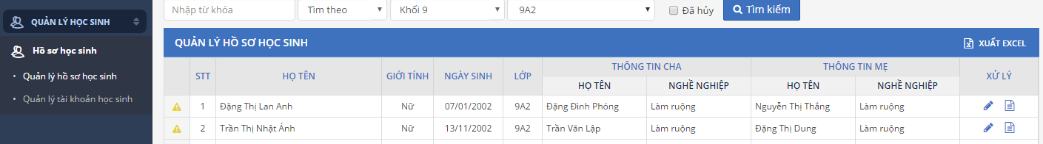
Điều chỉnh các ô cần thiết (Dân tộc, Diện chính sách, Khuyết tật)
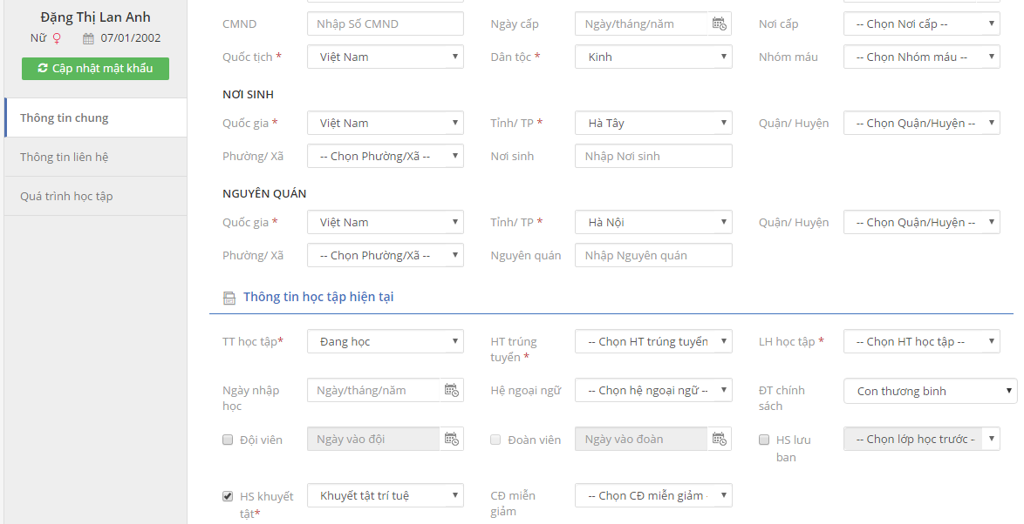

Bước 2: GVCN nộp đơn của HS cho Hội đồng xét TN của Trường
Cách thực hiện như sau:
Chọn : QUẢN LÝ THI → Tốt nghiệp THCS → DS dự xét tốt nghiệp THCS
Chọn Lớp → bấm Tìm kiếm
Tích chọn học sinh, chọn Xét TN THCS cho trường, chức năng Nộp đơn
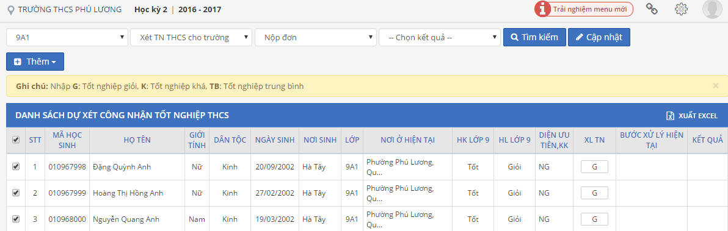
Bấm

Chọn Xét TN THCS cho trường → Cập nhật
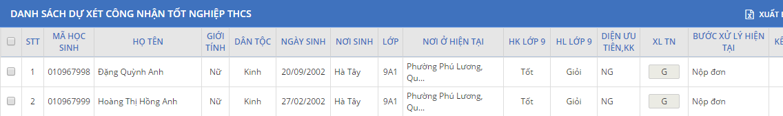
Cập nhật đơn cho thí sinh tự do (nếu có)
+ Chọn mục Thêm/Xét TN THCS cho trường , màn hình cập nhật hiện lên:
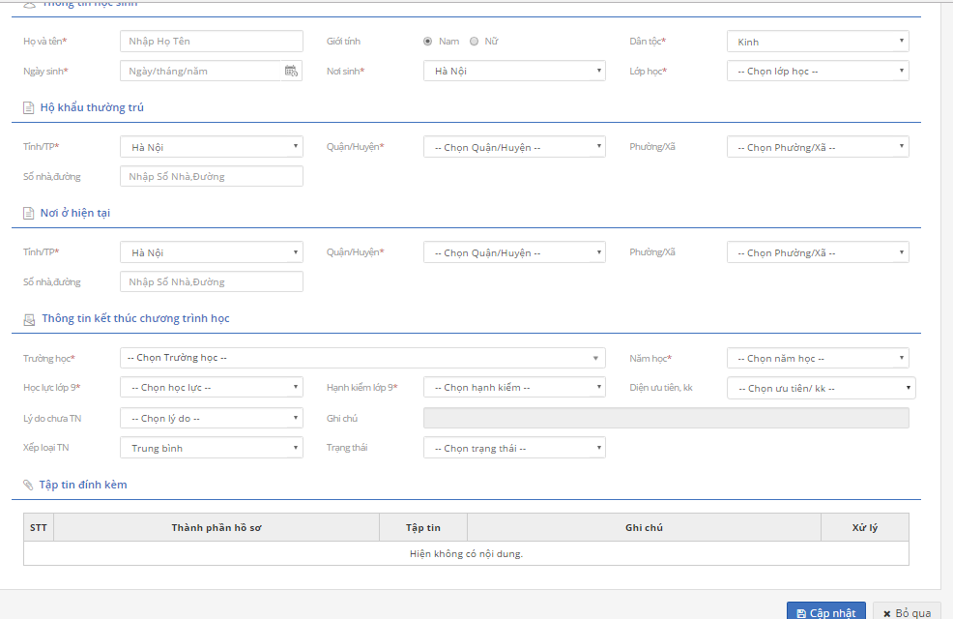
- GVCN cập nhật đầy đủ thông tin của học sinh, rồi bấm cập nhật để lưu đơn của thí sinh tự do vào hệ thống.
- GVCN in danh sách đăng ký dự xét TN THCS của lớp để học sinh kiểm dò:
- Chọn mục Báo cáo→Quản lý thi→Danh sách dự xét TN để in các loại
Danh sách 1: Danh sách học sinh học hết chương trình THCS năm học 2016 - 2017 có XL học lực từ Trung bình trở lên
Danh sách 2: Danh sách học sinh học hết chương trình THCS năm học 2016 - 2017 có XL học lực yếu, hưởng ưu tiên
Danh sách 3: Danh sách học sinh học hết chương trình THCS từ những năm học trước

Sau đó bấm vào nút để in danh sách cho học sinh kiểm dò.
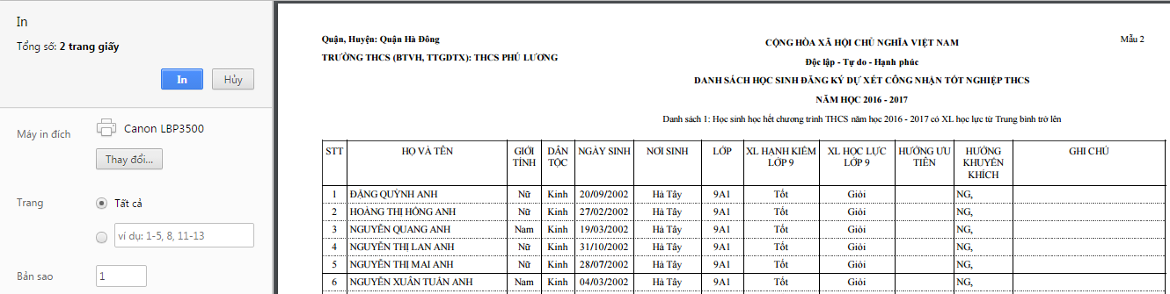

Nhà trường (Hội đồng xét duyệt TN THCS)
- Đăng nhập tài khoản của Hiệu trưởng
- Chọn lớp để xét duyệt (có thể chọn từng lớp hoặc tất cả lớp 9), sau đó bấm Tìm kiếm:
- Duyệt danh sách học sinh đỗ tốt nghiệp:
Tích chọn những trường hợp Đỗ tốt nghiệp, chọn xét TN THCS cho trường, Hội đồng xét duyệt, rối bấm
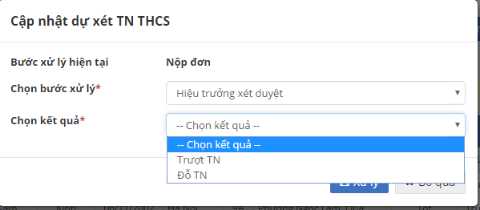
Chọn bước xử lý: Hội đồng xét duyệt
Chọn kết quả: Đỗ TN
Sau đó bấm vào để hoàn tất thao tác duyệt danh sách đỗ tốt nghiệp.
- Duyệt danh sách học sinh KHÔNG đỗ tốt nghiệp: Tích chọn những trường hợp Trượt TN THCS, rối bấm , chọn kết quả Trượt TN:
- Sau đó bấm vào để hoàn tất thao tác duyệt danh sách Trượt tốt nghiệp.

Hội đồng xét duyệt TN THCS của Trường in các danh sách và xuất dữ liệu xét tốt nghiệp THCS để trình phòng GD&ĐT phê duyệt:
+ Danh sách dự xét công nhận tốt nghiệp
(03 loại: danh sách 1, danh sách 2, danh sách 3):
Chọn mục Báo cáo→Quản lý thi→Danh sách dự xét TN để in các loại
- Danh sách 1: Học sinh học hết chương trình THCS năm học 2016-2017 có xếp loại (XL) học lực từ Trung bình trở lên;
- Danh sách 2: HS học hết chương trình THCS năm học 2016-2017 có XL học lực Yếu;
- Danh sách 3: Học sinh học hết chương trình THCS từ những năm học trước.
+ Danh sách học sinh được công nhận tốt nghiệp
(03 loại: danh sách 1, danh sách 2, danh sách 3):

IN BIÊN BẢN XÉT TỐT NGHIỆP

Chọn mục Báo cáo/Quản lý thi/Kết quả dự xét TN để in các loại
+ Biên bản xét TN THCS:
Chọn mục Báo cáo/Quản lý thi/Công nhận tốt nghiệp THCS/
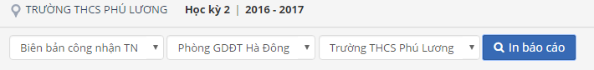

Chú ý: HĐ xét duyệt cần nộp cho phòng GD&ĐT các nội dung trên (bản in, file dữ liệu) kèm theo:
- Tờ trình đề nghị công nhận TN;
- Biên bản xét công nhận TN.

